Приложение №1
к решению Совета депутатов
Бургинского сельского поселения
От18.03.2020_№ 195_
«Утвержден
решением Совета депутатов Маловишерского городского поселения
от 03.08.2011 № 50

Карта функциональных зон поселения

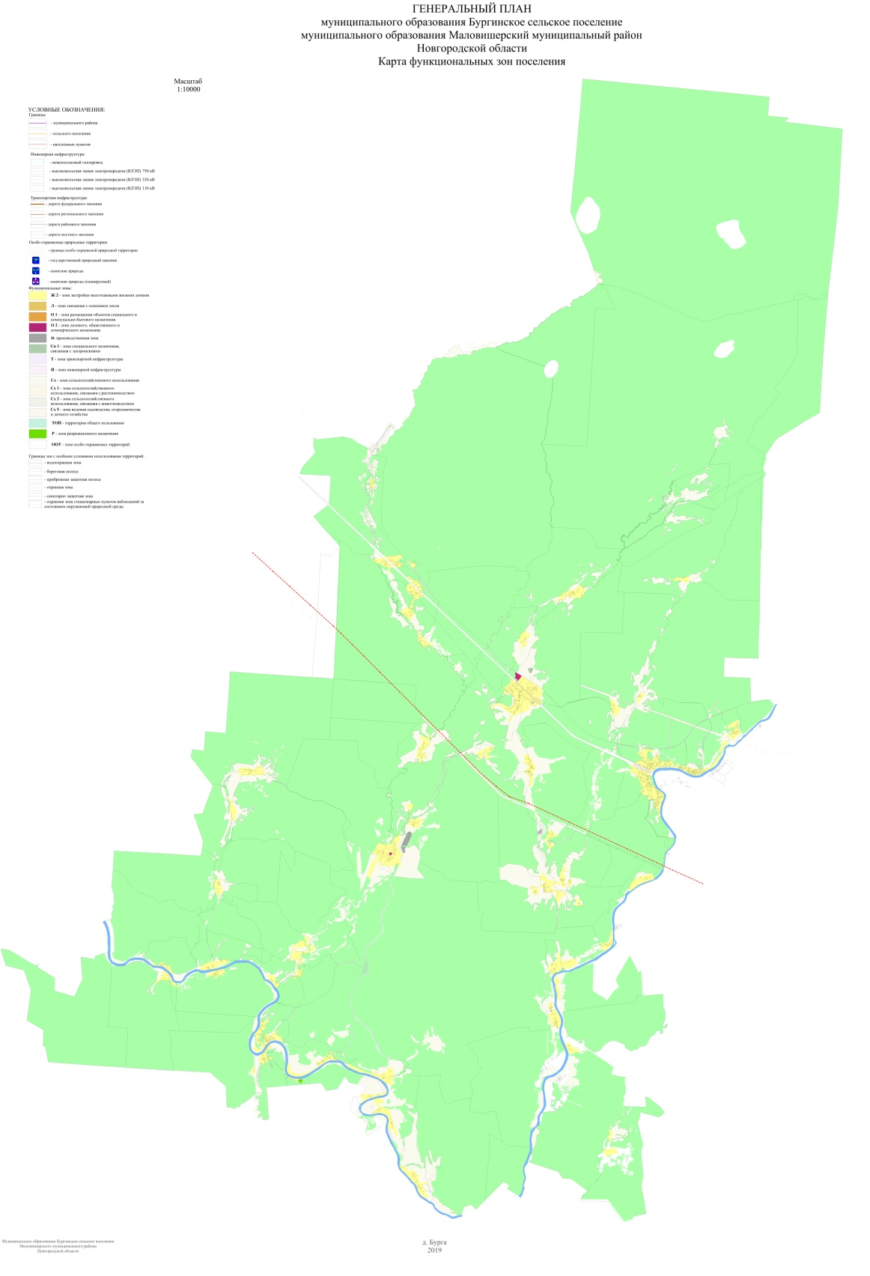

Приложение №2
к решению Совета депутатов
Бургинского сельского поселения
от _18.03.2020_№ 195_
«Утвержден
решением Совета депутатов Маловишерского городского поселения
от 03.08.2011 № 50

Карта границ населенных пунктов
